مقالة:

آشنايي با انواع مگس ها

بهار1386

فهرست:

مقدمه

زیر راسته راست درزان

کوتاه شاخان

شیار دار مگسان
ساز و كار شنوايي در مگس‌ها
تصاويري از انواع مگس ها

منابع:

www.roshd.com

www.irtv.ir

مقدمه
مگسها جزء حشرات به شمار می‌آیند و به زیر رده بال‌داران یا حشرات تعلق دارند و حشرات بال‌دار دارای زایده‌هایی به نام دنباله‌های شکمی و زواید تناسلی هستند مگسها به راسته دو بالان تعلق دارند. دو بالان جانورانی هستند که تعداد رگبالها کم است و بالهای پسین تبدیل به دو اندام کوتاه متورم شده است که هالتر نامیده می‌شود بخشهای مختلف بدن مشخص است و شکم دارای 4 تا 9 بند است و دگردیسی آنها کامل بوده و لاروهای آنها بدون پا هستند و ضمایم دهانی سوراخ کننده و مکنده دارند. این راسته شامل زیر راسته‌های متعدد است که انواع مگسها را شامل می‌شود.
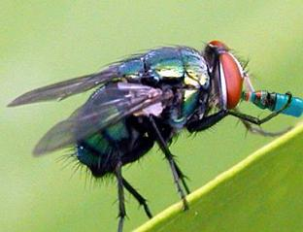

زیر راسته راست درزان

کوتاه شاخان
شاخکها کوتاه و اغلب سه بندی است.
- خرمگس: تند پروازند و چشمهای جانبی و برگ و نواری دارند. خرطومی برجسته دارند، مگسهای نر گیاهان را می‌مکند ولی ماده‌ها از خون جانوران تغذیه می‌کنند.
- دزد مگسان: حشراتی قوی و بدنی خاردار دارند در اطراف دهان یک ریش مویی وجود دارد حشرات دیگر را در حال پرواز شکار می‌کنند.
- زنبور مگسان: دارای موهای پرپشت و متراکم شبیه زنبورها هستند پاها و خرطوم بلندی دارند.

زیر راسته پیچیده درزان
- بی‌شیار مگسان: حشرات فاقد شیار پیشانی در اطراف قاعده شاخکها هستند.
- شهد مگسان: رنگ این حشرات روشن است و فاقد موهای زبرند. از زنبورها یا زنبوران عسل تقلید می‌کنند. لاروهای آنها از شته‌ها تغذیه می‌کنند.

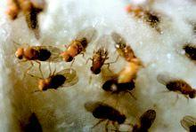

شیار دار مگسان
این حشرات دارای حلقه‌ای در اطراف قاعده شاخکهای خود می‌باشند.
- برمگسان: مگسهایی کوچکند و نوک شکم آنها باریک است. روی بالهای آنها لکه‌های تیره عرضی وجود دارند. لاروهای آنها گیاهخوارند و یا داخل میوه زندگی می‌کنند.
- سرکه مگسان: چشمهای این جانوران معمولا قرمز است. از میوه‌های گندیده تغذیه می‌کنند.
- ریشه مگسان: لاروهای آنها روی ریشه یا مواد فاسد شده زندگی می‌کنند بعضی گوشتخوارند.
- سرامگسان: مگسهایی با اندازه‌های کوچکند لاروها روی مواد آلی در حال تجزیه رشد می‌کنند. بالغها روی پستانداران اهلی و وحشی و حتی انسان و حشرات کامل که در بعضی انواع دارای قطعات دهان نیش زننده هستند. از خون انسان و سایر موجودات خونگرم تغذیه می‌کنند. مگس خانگی دارای ضمایم دهانی اسفنجی است و می‌تواند غذاهای انسانی را آلوده کند.
- گوشت مگسان: لاروها از حیوانات مرده ، مدفوع ، فضولات و غیره تغذیه می‌کنند یا روی بدن حشرات دیگرند.
- تیز مگسان: این حشرات تخمها یا لاروهای خود را روی حشرات دیگر می‌گذارند.
- اسب مگسان: بالغها بزرگ و به شکل زنبورند و در روی بدن آنها کرک وجود دارد چشمهای مرکب در حیوان نر و ماده از هم مجزا است پرواز سریع دارند و طول عمر در حیوان بالغ کوتاه است.

شفیره زایان
قطعات شکم نامشخص است پاهای آنها پنجه‌دار است تخمگذار هستند و در هر مرتبه یک لارو تولید می‌کنند.
- سگ مگسان: بدنی مسطح و پهن شبیه شپش دارند بالدار یا بدون بالند شکم آنها حجیم است این مگسها روی پستانداران مخصوصا روی بدن خفاشها زندگی می‌کنند. انگلهای خارجی می‌باشند و از خون میزبان تغذیه می‌کنند.
- نحل مگسان: حشراتی ریزند یا فاقد بالند و یا بالهای کوتاهی دارند عموما انگلند و روی زنبورها مخصوصا زنبوران عسل انگل می‌شوند. برولاسکا فاقد بالند و روی ملکه و حیوان نر زنبوران عسل زندگی می‌کنند.
ساز و كار شنوايي در مگس‌ها
محققان موفق شده‌اند نحوه دقيق تشخيص كانون اصوات مختلف را به وسيله نوعي مگس انگلي موسوم به «اورميا اوكارالي» شناسايي كنند و ساز و كار عصبي اين رفتار خاص را نيز مشخص سازند. مگس‌هاي ميوه به روشي كه شباهت بسيار زيادي به روش تشخيص منبع صوت به وسيله آدمي دارد، قادرند با كمك دو عامل منبع صدا را با دقت شناسايي كنند. يكي از اين دو عامل تفاوت فاصله زماني رسيدن امواج صوت به دو گوش است و عامل دوم هم تغيير در شدت و چگالي صدايي است كه به گوش‌ها مي‌رسد. آنچه كه در مورد مگس‌هاي انگلي شگفت مي‌نمايد اين است كه اين حشرات با وجود جثه كوچك و فاصله كمي كه ميان دو گوششان وجود دارد مي‌توانند از دو عامل ياد شده به خوبي براي تشخيص محل دقيق منبع صدا بهره گيرند. تحقيقات پژوهشگران نشان مي‌دهد كه پرده‌هاي گوش اين مگس‌ها پشت سر آنها قرار دارد و از طريق يك پل دروني به يكديگر متصل شده‌اند. اين دو پرده و پل رابط روي هم به صورت يك اهرم قابل انعطاف عمل مي‌كنند و در برابر اصواتي كه در محيط به گوش مي‌رسد به نحو معيني به نوسان مي‌پردازند و حالت تشديد را به وجود مي‌آورند. اين امر سبب مي‌شود كه اختلاف دامنه دوموجي كه به گوش مگس مي‌رسد به حداكثر برسد و كار تشخيص تفاوت ميان آن دو را آسان سازد. در عين حال اين ساختار موجب مي‌شود كه اختلاف زماني ميان دو موج نيز بارز و مشهود گردد. دستگاه شنوايي مگس‌هاي ميوه در عين حال از وجود اصوات ناخواسته كه ذاتي هر دستگاه صوتي است به منظور ايجاد نوعي تشديد آماري بهره مي‌گيرند. اين نوع تشديد موجب مي‌شود حساسيت دستگاه شنوايي مگس به علايم صوتي بسيار ضعيف، به نحو قابل ملاحظه‌اي افزايش يابد.
محققان اميدوارند بتوانند با شناسايي بهتر نحوه شنوايي مگس‌هاي انگلي‌ به راه‌هاي مؤثرتري براي ساخت سمعك‌هاي مينياتوري و قدرتمند دست يابند.
تصاويري از انواع مگس ها
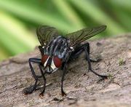
مگس گوشت، Sarcophaga carnaria
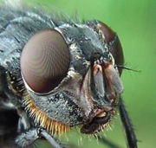
نمای نزدیک از سر یک سگ‌مگس (blow-fly).
مَگَس به دسته‌ای از حشرات از راسته دوبالان گفته می‌شود.
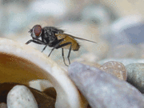
مگس‌ها داراي دو جفت بال جلويي مشخص هستند. دو جفت بال عقبي آنها تبديل به بالچه چاقوشکل به نام توازنگر (هالتر یا بالانسیـِر) شده است. مگس ها به دليل داشتن رژيم غذايي متفاوت، در مکانهاي مختلفي ديده مي شوند. برخي گياهخوار بوده و به عنوان آفت گياهان شناخته مي شوند، برخي پوسيده خوار بوده و در پاکسازي محيط زيست انسان را ياري مي کنند و برخي گوشخوار بوده و به عنوان دشمن ديگر حشرات در اکوسيستم نقش ايفا مي کنند. مگس‌ها بطور گسترده در میان انسان‌ها زندگی می‌کنند و می‌توانند عامل پراکندگی بیماری‌ها بشوند.
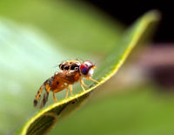
مگس مدیترانه‌ای میوه Ceratitis capitata
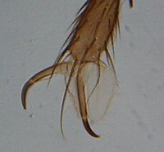
پای یک خرمگس

مگس‌ها شب‌ها به سوی نور کشیده می‌شوند.

